Министерство образования и науки РФ
Санкт-Петербургский политехнический университет Петра Великого
Институт компьютерных наук и кибербезопасности
Высшая школа «Компьютерных технологий и информационных систем»

ОТЧЕТ
по дисциплине «Практикум по программированию»
Лабораторная работа № 3

Выполнил:
Cтудент гр. Group number Р.В. Белов

Проверил
Ст. преподаватель А.М. Журавская

Санкт-Петербург
2025 г.

Задание
Разработать два класса: класс-контейнер, управляющий контейнеризируемым классом, и контейнеризируемый класс. Для класса контейнера применить шаблон проектирования Singleton.
1. Для заданной предметной области спроектировать программную структуру, состоящую из 3–5 классов.
2. В соответствии с разработанной диаграммой классов выполнить программную реализацию.
3. Предусмотреть использование типа данных – перечисление (enum).
4. Ввод/вывод и проверки на ввод должен быть реализован вне проектируемого класса. Проверка полей на правильность ввода обязательна.
5. Реализовать деструктор.
6. Реализовать меню.

3. Предметная область: ЖЭС.
В ЖЭС хранятся тарифы на коммунальные услуги. ЖЭС имеет информацию о всех жильцах. При потреблении жильцами коммунальных услуг информация регистрируется в системе.
Система должна позволять выполнять следующие задачи:
- ввод тарифов;
- ввод информации о жильцах и потребленных услугах;
- после ввода фамилии выводить сумму всех потребленных услуг;
- выводить стоимость всех оказанных услуг.

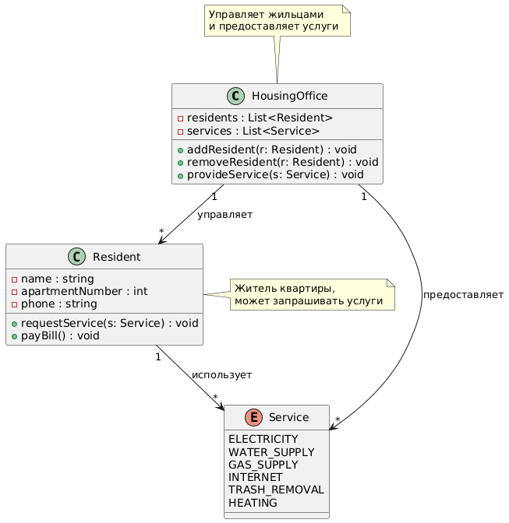
Рисунок 1 – Диаграмма классов
.

Код программы/Листинг программы
#include <iostream>
#include <string>
#include <vector>
#include <map>
#include <iomanip>
#include <limits>
#include <memory>
#include <clocale>
#include <windows.h>

using namespace std;

enum class Service {
ELECTRICITY,
WATER,
GAS,
HEATING,
MAINTENANCE
};

string serviceToString(Service service) {
switch (service) {
case Service::ELECTRICITY: return "Электричество";
case Service::WATER: return "Вода";
case Service::GAS: return "Газ";
case Service::HEATING: return "Отопление";
case Service::MAINTENANCE: return "Обслуживание";
default: return "Неизвестная услуга";
}
}

class Resident {
private:
int id;
string name;
string address;

public:
vector<Service> services;
vector<double> consumption;

Resident(int id, const string& name, const string& address)
: id(id), name(name), address(address) {
}

~Resident() {
services.clear();
consumption.clear();
}

double calculateTotalCost(const map<Service, double>& tariffs) const {
double total = 0.0;
for (size_t i = 0; i < services.size(); ++i) {
auto it = tariffs.find(services[i]);
if (it != tariffs.end()) {
total += it->second * consumption[i];
}
}
return total;
}

void displayInfo(const map<Service, double>& tariffs) const {
cout << "\n=== Информация о жильце ===" << endl;
cout << "ID: " << id << endl;
cout << "ФИО: " << name << endl;
cout << "Адрес: " << address << endl;

if (services.empty()) {
cout << "Услуги не потреблялись." << endl;
}
else {
cout << "\nПотребленные услуги:" << endl;
cout << setw(20) << left << "Услуга"
<< setw(15) << "Потребление"
<< setw(15) << "Стоимость" << endl;
cout << string(50, '-') << endl;

for (size_t i = 0; i < services.size(); ++i) {
auto it = tariffs.find(services[i]);
double cost = (it != tariffs.end()) ? it->second * consumption[i] : 0.0;

cout << setw(20) << left << serviceToString(services[i])
<< setw(15) << fixed << setprecision(2) << consumption[i]
<< setw(15) << cost << " руб." << endl;
}

cout << string(50, '-') << endl;
cout << setw(35) << left << "Общая стоимость: "
<< calculateTotalCost(tariffs) << " руб." << endl;
}
}

int getId() const { return id; }
string getName() const { return name; }
string getAddress() const { return address; }
};

class HousingOffice {
private:
static HousingOffice* instance;

vector<shared_ptr<Resident>> residents;
map<Service, double> tariffs;
double totalRevenue;

HousingOffice() : totalRevenue(0.0) {
tariffs[Service::ELECTRICITY] = 0.0;
tariffs[Service::WATER] = 0.0;
tariffs[Service::GAS] = 0.0;
tariffs[Service::HEATING] = 0.0;
tariffs[Service::MAINTENANCE] = 0.0;
}

public:
HousingOffice(const HousingOffice&) = delete;
HousingOffice& operator=(const HousingOffice&) = delete;

~HousingOffice() {
residents.clear();
tariffs.clear();
}

static HousingOffice* getInstance() {
if (instance == nullptr) {
instance = new HousingOffice();
}
return instance;
}

void addResident(const string& name, const string& address) {
int newId = residents.empty() ? 1 : residents.back()->getId() + 1;
residents.push_back(make_shared<Resident>(newId, name, address));
cout << "Жилец добавлен успешно. ID: " << newId << endl;
}

void addServiceConsumption(int residentId, Service service, double amount) {
for (auto& resident : residents) {
if (resident->getId() == residentId) {
resident->services.push_back(service);
resident->consumption.push_back(amount);

auto it = tariffs.find(service);
if (it != tariffs.end()) {
totalRevenue += it->second * amount;
}

cout << "Потребление услуги добавлено успешно." << endl;
return;
}
}
cout << "Жилец с ID " << residentId << " не найден." << endl;
}

void setTariff(Service service, double rate) {
tariffs[service] = rate;
cout << "Тариф для " << serviceToString(service)
<< " установлен: " << rate << " руб./ед." << endl;
}

double calculateTotalForResident(const string& surname) const {
for (const auto& resident : residents) {
if (resident->getName().find(surname) != string::npos) {
return resident->calculateTotalCost(tariffs);
}
}
return -0.1;
}

void displayStats() const {
cout << "\n=== Статистика ЖЭС ===" << endl;
cout << "Количество жильцов: " << residents.size() << endl;

cout << "\nДействующие тарифы:" << endl;
for (const auto& tariff : tariffs) {
cout << setw(20) << left << serviceToString(tariff.first)
<< ": " << tariff.second << " руб./ед." << endl;
}

cout << "\nОбщая выручка: " << totalRevenue << " руб." << endl;

if (!residents.empty()) {
cout << "\nСписок жильцов:" << endl;
for (const auto& resident : residents) {
cout << "ID: " << resident->getId()
<< ", ФИО: " << resident->getName()
<< ", Адрес: " << resident->getAddress() << endl;
}
}
}

const vector<shared_ptr<Resident>>& getResidents() const {
return residents;
}

const map<Service, double>& getTariffs() const {
return tariffs;
}
};

HousingOffice* HousingOffice::instance = nullptr;

int inputInt(const string& prompt, int minVal = 0, int maxVal = 1000000) {
int value;
while (true) {
cout << prompt;
if (cin >> value && value >= minVal && value <= maxVal) {
cin.ignore((numeric_limits<streamsize>::max)(), '\n');
return value;
}
else {
cout << "Ошибка ввода! Введите целое число от "
<< minVal << " до " << maxVal << "." << endl;
cin.clear();
cin.ignore((numeric_limits<streamsize>::max)(), '\n');
}
}
}

double inputDouble(const string& prompt, double minVal = 0.0) {
double value;
while (true) {
cout << prompt;
if (cin >> value && value >= minVal) {
cin.ignore((numeric_limits<streamsize>::max)(), '\n');
return value;
}
else {
cout << "Ошибка ввода! Введите число >= " << minVal << "." << endl;
cin.clear();
cin.ignore((numeric_limits<streamsize>::max)(), '\n');
}
}
}

string inputString(const string& prompt) {
string value;
cout << prompt;
getline(cin, value);
return value;
}

void displayMenu() {
cout << "\n=== Меню ЖЭС ===" << endl;
cout << "1. Добавить жильца" << endl;
cout << "2. Установить тарифы" << endl;
cout << "3. Добавить потребление услуги" << endl;
cout << "4. Рассчитать сумму по фамилии" << endl;
cout << "5. Показать статистику" << endl;
cout << "6. Показать информацию о жильце" << endl;
cout << "7. Выход" << endl;
cout << "Выберите опцию: ";
}

void setConsoleEncoding() {
#ifdef _WIN32
SetConsoleOutputCP(1251);
SetConsoleCP(1251);
#endif
}

int main() {
setConsoleEncoding();

cout << "Проверка на шаблон Singleton:" << endl;

HousingOffice* office = HousingOffice::getInstance();
HousingOffice* _office = HousingOffice::getInstance();
cout << " office: " << office << endl;
cout << "_office: " << _office << endl;

int choice;

cout << "=== Система учета ЖЭС ===" << endl;
cout << "Для начала работы добавьте жильцов и установите тарифы." << endl;

do {
displayMenu();
choice = inputInt("", 1, 7);

switch (choice) {
case 1: {
string name = inputString("Введите ФИО жильца: ");
string address = inputString("Введите адрес: ");
office->addResident(name, address);
break;
}

case 2: {
cout << "\nУстановка тарифов:" << endl;
cout << "1. Электричество (руб./кВт·ч)" << endl;
cout << "2. Вода (руб./м3)" << endl;
cout << "3. Газ (руб./м3)" << endl;
cout << "4. Отопление (руб./Гкал)" << endl;
cout << "5. Обслуживание (руб./мес)" << endl;

int serviceChoice = inputInt("Выберите услугу (1-5): ", 1, 5);
double rate = inputDouble("Введите тариф (руб./ед.): ");

Service service;
switch (serviceChoice) {
case 1: service = Service::ELECTRICITY; break;
case 2: service = Service::WATER; break;
case 3: service = Service::GAS; break;
case 4: service = Service::HEATING; break;
case 5: service = Service::MAINTENANCE; break;
}

office->setTariff(service, rate);
break;
}

case 3: {
if (office->getResidents().empty()) {
cout << "Сначала добавьте жильцов!" << endl;
break;
}

int residentId = inputInt("Введите ID жильца: ");

cout << "\nВыберите услугу:" << endl;
cout << "1. Электричество" << endl;
cout << "2. Вода" << endl;
cout << "3. Газ" << endl;
cout << "4. Отопление" << endl;
cout << "5. Обслуживание" << endl;

int serviceChoice = inputInt("Выберите услугу (1-5): ", 1, 5);
double amount = inputDouble("Введите количество потребленных единиц: ");

Service service;
switch (serviceChoice) {
case 1: service = Service::ELECTRICITY; break;
case 2: service = Service::WATER; break;
case 3: service = Service::GAS; break;
case 4: service = Service::HEATING; break;
case 5: service = Service::MAINTENANCE; break;
}

office->addServiceConsumption(residentId, service, amount);
break;
}

case 4: {
string surname = inputString("Введите фамилию жильца: ");
double total = office->calculateTotalForResident(surname);
if (total > -0.1) {
cout << "Общая сумма для жильца с фамилией \"" << surname
<< "\": " << fixed << setprecision(2)
<< total << " руб." << endl;
}
else {
cout << "Жилец с фамилией \"" << surname << "\" не найден." << endl;
}
break;
}

case 5: {
office->displayStats();
break;
}

case 6: {
if (office->getResidents().empty()) {
cout << "Нет зарегистрированных жильцов." << endl;
break;
}

cout << "\nСписок жильцов:" << endl;
for (const auto& resident : office->getResidents()) {
cout << "ID: " << resident->getId()
<< " - " << resident->getName() << endl;
}

int id = inputInt("Введите ID жильца для просмотра информации: ");

bool found = false;
for (const auto& resident : office->getResidents()) {
if (resident->getId() == id) {
resident->displayInfo(office->getTariffs());
found = true;
break;
}
}

if (!found) {
cout << "Жилец с ID " << id << " не найден." << endl;
}
break;
}

case 7: {
cout << "Выход из программы." << endl;
break;
}
}

} while (choice != 7);

delete HousingOffice::getInstance();

return 0;
}

Пример работы программы

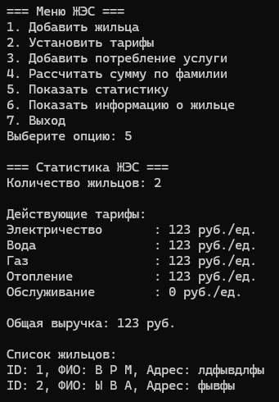
Рисунок 2 – Правильная работа программы

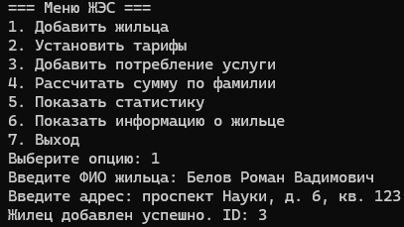
Рисунок 3 – Правильная работа программы

Вывод
Лабораторная работа успешно продемонстрировала практическое применение шаблона Singleton для создания единственного экземпляра класса-контейнера в системе управления ЖЭС. Реализованная архитектура с четким разделением ответственности между классами обеспечила модульность и расширяемость системы. Шаблон Singleton в классе HousingOffice гарантировал целостность данных и предотвратил создание дублирующих экземпляров, что критически важно для корректной работы системы учета. Использование перечисления UtilityType повысило безопасность типов и улучшило читаемость кода, а реализованное интерактивное меню сделало систему удобной для пользователя. Все проверки ввода данных, реализованные вне основных классов, обеспечили надежную защиту от некорректной информации. Деструкторы классов корректно освобождают ресурсы, предотвращая утечки памяти. Проект соответствует всем требованиям задания и демонстрирует понимание принципов объектно-ориентированного проектирования, работы с контейнерами и применения шаблонов проектирования. Исходный код проекта доступен на GitHub: https://github.com/JohnFeat/laba2

